«Мы не ждали посмертной славы – мы со славой хотели жить...»
(исследовательская работа о семье
Героя Социалистического труда
Колесниковой Марии Васильевны )

Участники проекта: учащиеся 7а и 7б классов

Руководитель проекта: Горячева С.Ю.

Прошёл 71 год с момента окончания самой кровопролитной войны в истории нашего народа, войны, унесшей миллионы жизней ни в чем неповинных людей. Эхо той войны до сих пор не затихает в людских душах. Каждое муниципальное образование понесло человеческие потери в этой войне. Мы не имеем права забывать ужасы этой войны, мы не имеем права забыть тех солдат-односельчан, тружеников тыла ,которые всё делали ради того, чтобы мы сейчас жили. Мы обязаны это помнить.

В 1929 году по решению петровского райисполкома от совхоза «Белозёрский» была отделена территория к юго – востоку от Петровска, на которой был основан новый совхоз под названием «Сталь». На территории хозяйства были организованны бригадные точки с несколькими домиками. Центральный бригадный пункт (1-ая точка) находился в 3-х километрах от г. Петровска на территории нынешнего посёлка Пригородного.
В 1929 – 1933 построили животноводческие помещения, несколько домов барачного типа, приехали из разных сел рабочие, заселив посёлок. Так сложилась центральная усадьба совхоза под названием 1-ая точка совхоза «Сталь».
Их было несколько молодых парней и девчат. Кто первыми ступили на землю нашего совхоза. Вот некоторые из них: Фартукова Мария Ивановна, Максимова Мария Михайловна, Швецов Пётр Семёнович, Коллесникова Мария Васильевна, Бородавин Сергей Фёдрович , Нуркова Ирина Андреевна , Балакшина Елизавета Герасимовна, Венедиктова Анна Григорьевна и другие.
« Я приехал в совхоз 12 –м мальчишкой, -рассказывал Панфёров М.В. – Учиться не пришлось .Голод, хлеба не хватало, нет одежды и обуви. Нам, рабочим выдавали спецовку – лапти, ступни, чуни. Молодёжь их может теперь увидеть только в музеях. Кругом пусто, одни колючи. Жили в шалашах. К 1940 году появились хлеб, мясо; построили дома, выросли урожаи. А тут война. Если бы не война, совхоз пошёл бы в гору быстрее».
Страна цвела. Но враг из-за угла
Свершил налёт, пошёл на нас войною.
В тот грозный час;
Стальною став стеною,
Вся молодость оружие взяла,
Чтоб отстоять Отечество родное.
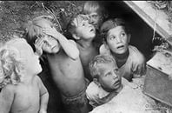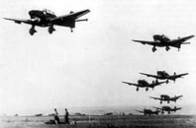
Утром 22 июня 1941 года Московское радио передало экстренное сообщение о внезапном вторжении немецко-фашистских войск в пределы Советского Союза. Над нашей Родиной нависла смертельная опасность. В первые же дни войны началась мобилизация и развернулось массовое добровольческое движение. Только за период с 22 июня1941 по 1 января 1942 года из Саратовской областной комсомольской организации ушли на фронт 18 963 члена ВЛКСМ.
Из посёлка Пригородный на фронт ушли 120 человек, вернулись живыми – 50.
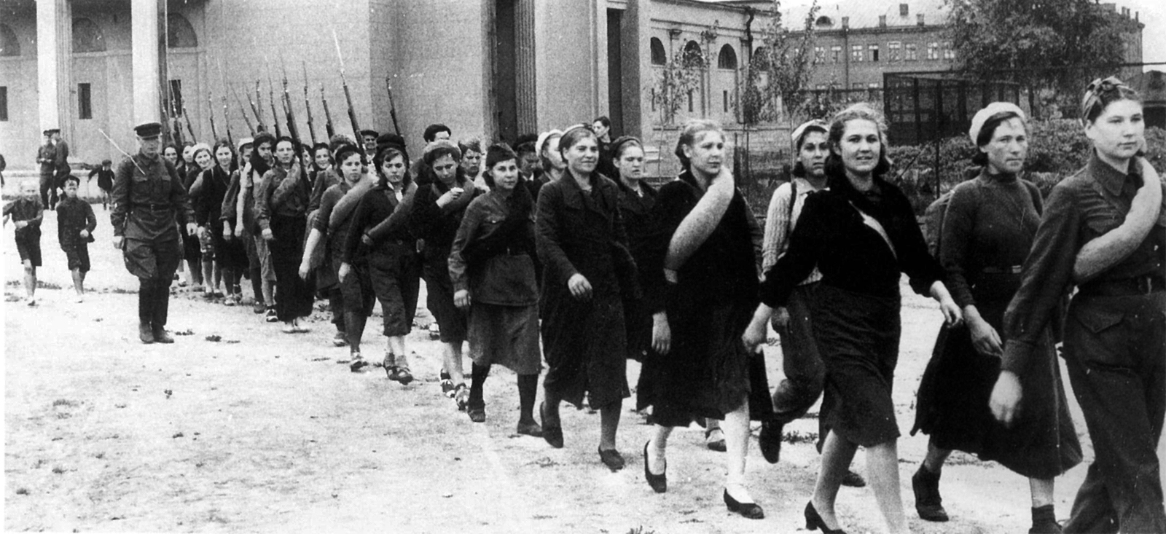
В нашем поселке есть люди, которые во время Великой Отечественной войны защищали нашу Родину от врагов и трудились в тылу.
В живых ветеранов ВОВ осталось два человека: Морев Владимир Иванович и Трофимов Михаил Фёдорович, тружеников тыла осталось – 15 человек.
Из воспоминаний ветерана Великой Отечественной войны Морева Владимира Ивановича:
- Мы сражались на за себя, мы сражались за Родину.
Из воспоминаний труженицы тыла Волковой Нины Ивановны:
- Начала работать с 10 лет в колхозе. Жили очень плохо, не было хлеба, еда была в основном из травы, все время голодали. На работе все уставали, потому что нужно было ухаживать за скотом, косить сено, возить дрова, воду. Все это делали дети и женщины.

Подробнее хочется рассказать о семье Колесниковой Марии Васильевны - ветеране ВОв, Героя Социалистического труда и её братьях: Алексее и Александре .
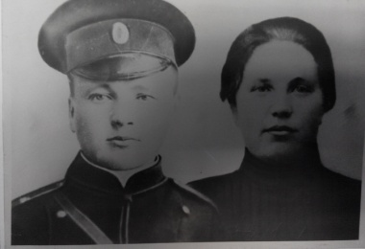
На снимке родители Марии Васильевны.
Ее судьба, судьба ее семьи - яркое отражение истории нашей страны.
Одними из первых из совхоза «Сталь» ушли на фронт двое братьев Колесниковых.
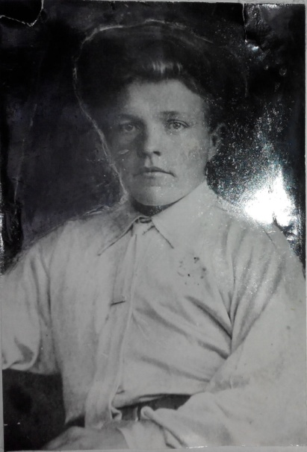
Колесников Александр Васильевич родился в августе 1912 года, работал до войны в совхозе бригадиром на свиноферме. 7 июня 1941г. Его призвали на переподготовку. В Петровске получили солдатское обмундирование и отправили в лагеря. 18 июня получили первое письмо от него из Белоруссии, а в сентябре 1941 года пришло последнее письмо от него. Погиб в Белоруссии. В декабре 1941 года родственники получили извещение о том, что он пропал безвести в октябре 1941 года. В октябре 1941 года родилась дочь.
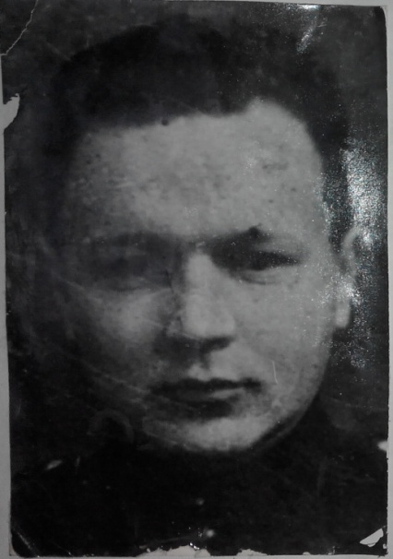
Колесников Алексей Васильевич родился в августе 1922 года. До войны учился в летной школе г. Энгельса, практику проходил в г. Йошкар – Ола( Марийской АССР) весной 1941 года. 5 июня приехал в отпуск, 7 июня проводил старшего брата на военные сборы, а 9 июня получил извещение - вызов. В боевых операциях принимал участие до 1944 года. В этом же году был отправлен на переподготовку к освоении английских самолётов. Во время полёта в районе деревни Нурма сгорел в самолёте.
Здравствуйте, родная мамаша, сестрёнка Маруся , Лидия и Валюшка!!!
Первым долгом своего письма я передаю вам всем свой горячий чистосердечный привет и посылаю большое количество самых наилучших пожеланий в вашей жизни, работе.
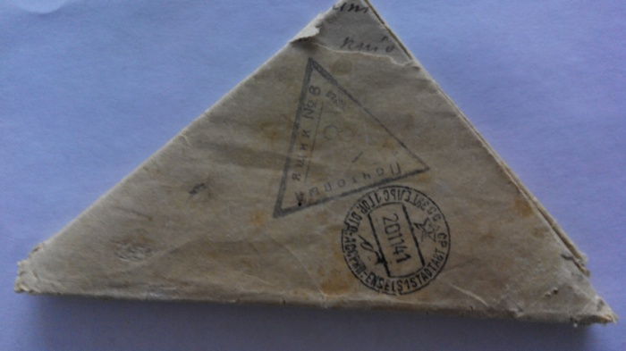
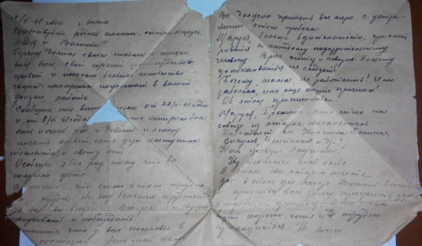
Ну несколько слов о себе. Я пока на старом месте, в том же лагере. Может быть и придётся всю зиму прожить здесь. Продолжаю учиться. Дела пока идут хорошо, хотя и трудно приходится. Ну ничего. На это мы родились , чтоб переживать трудности, бороться с ними и побеждать! Да , и мы победим!» 18-11-1941 года.
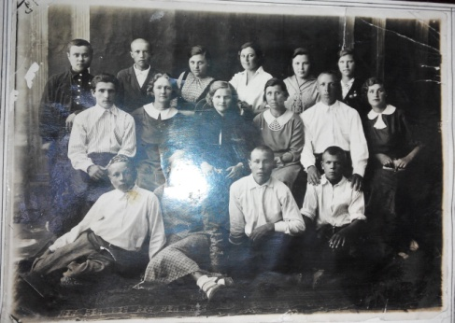
Не только мужчины обороняли родину. В пору, когда не хватало рук, навстречу захватчикам выступили хрупкие девушки.
Колесникова Мария Васильевна родилась 2 октября 1920 г в селе Мокрое Петровского района. Училась и окончила Пригородную (с-х «Сталь») семилетнюю школу. Поступила учиться в педучилище , но война прервала учёбу. Вместе с матерью работала свинаркой.
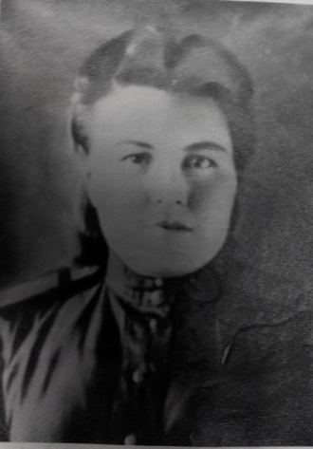
На протяжении веков, женщина была символом мира, хранительницей домашнего очага и уюта. Но когда к тебе в дом пришла война, когда кругом враг, который грабит и убивает, врывается в твой дом, - женщины встают на защиту Отечества. Женщина-воин – это становилось событием невероятным, редким, порождавшим массу легенд.
В 1943 году добровольно уходит на фронт, служит связисткой зенитно -артиллерейного полка. в составе 5-ой армии III Белорусского фронта. Из воспоминаний Марии Васильевны: «Было очень трудно и страшно. Жили в землянках, служили, ели на снегу, пили воду из ручьёв, грелись на солнышке.»
Демобилизовалась после Победы в 1945 году.
В 1955 году – участница Выставки Достижений Народного хозяйства, награждена медалью «За трудовое отличие». В 1962 году первая в Саратовской области получила и вырастила до отъема 1004 поросёнка. В 1964 году – 1500 поросят. Правительство и трудовой коллектив высоко оценили труд Марии Васильевны: ей присвоили высокое звание Героя Социалистического труда с вручением ордена Ленина и золотой Звезды в 1966 году, избрана депутатом Верховного Совета РСФСР. За ратные дела во время войны и добросовестный труд, награждена медалями: «За победу над Германией», «25 лет Победы в Великой отечественной войне», «За трудовые отличия». Мария Васильевна – почётный житель г.Петровска.
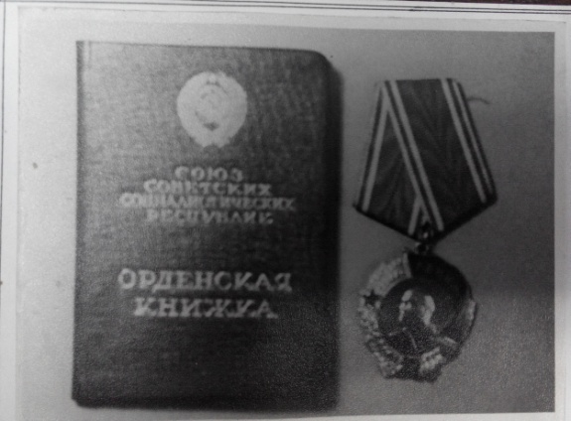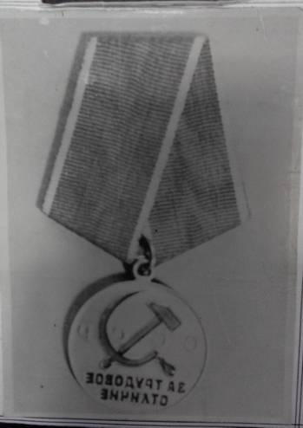
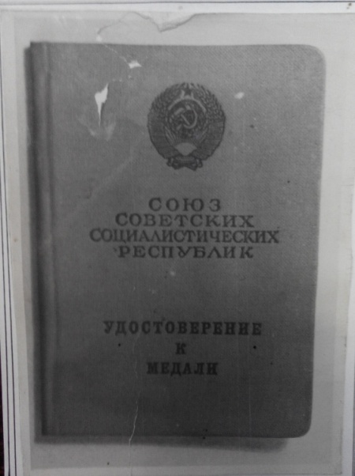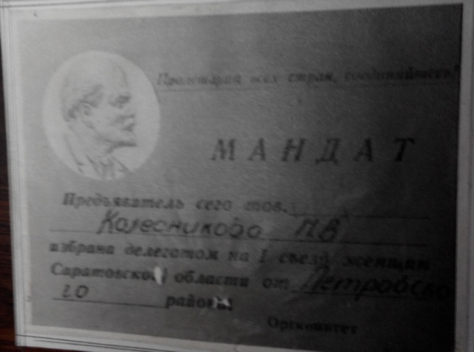
Мария Васильевна замуж не выходила, но всю жизнь посвятила осиротевшей в 12 лет племяннице Люде, от брата Александра.

По воспоминанию Людмилы « Крёстная была женщина безумной энергии и невероятной красоты, добрым, скромным интеллигентным человеком, можно сказать — уникальным. Плюс к этому она была по натуре мягкой и деликатной. Самым главным принципом её жизни были слова Томаса Джефферсона «Я предпочитаю, чтобы меня помнили по тем делам, которые я совершил для других, а не по тем делам, что другие совершили ради меня»».
Умерла 9 июня 2007 г в городе Петровске, в возрасте 87 лет. Похоронена кладбище в родном посёлке Пригородный.
Пусть не будет войны никогда!
Пусть спокойные спят города.
Пусть сирены пронзительный вой
Не звучит над моей головой
Ни один пусть не рвется снаряд,
Ни один не строчит автомат.
Пусть оглашают наши леса
Только птиц и детей голоса.
И пусть мирно проходят года,
Пусть не будет войны никогда!
Работа дала нам многое: она научила нас работать с архивными документами, с документами экспозиции музея, обобщать ранее известные и новые сведения. Это и помогло создать нам историю жизни и ратного подвига семьи Колесниковых.

В результате своей работы мы пришла к следующим выводам:
1. Каждый русский человек внес весомый вклад в победу над фашизмом, в том числе и наши земляки.
2. Самоотверженный труд ветеранов, тружеников тыла - прекрасный пример для нашего молодого поколения.
3.Страшную цену заплатил весь наш народ за победу в Великой Отечественной войне.
Наша работа передана в школьный музей. Работа волей-неволей заставляет задуматься наше поколение не только о своей личной судьбе, но и о судьбе России, Родины.
Мы не имеем права забывать ужасы этой войны, мы не имеем права забыть тех солдат-односельчан, тружеников тыла ,которые всё делали ради того, чтобы мы сейчас жили.

Книга жизни - самая великая книга, а имена людей - это имена героев. Долг живых- не забывать о той страшной войне, о тех, кто спас Родину от фашистского рабства. Мы обязаны это помнить.

Источники:
1. Статья к 65-летию Великой Победы: «Достоин высшей награды»
2. Фотографии, воспоминания, документы и письма.
3. Воспоминания племянницы Богомоловой Людмилы Александровны.
4. Интернет-ресурсы.
http://www.stihi.ru/2012/05/10/9039
http://21413s19.edusite.ru/DswMedia/stixiovoyne.doc

